Relevamiento

**Biografía**

Mauro Ezequiel Lombardo Quiroga nació el 24 de junio de 1996 en Almagro, Buenos Aires, Argentina. Es hijo de Sandra Viviana Quiroga, una abogada, y Guillermo Lombardo, un diseñador gráfico. ​ Posee ascendencia irlandesa e indígena por su madre e italiano y austro-húngaro por su padre. Tiene un hermano, Nahuel, especializado en ingeniería de sonido, y una hermana menor, Candela. ​ Mauro se crio en La Paternal luego de que sus padres se divorciaran, y a pesar de haber concurrido a la escuela, jamás acabó la secundaria. Lombardo comentó acerca de esto: «Era otro nivel de desinterés ya. No conectaba con nadie». De pequeño tuvo fuertes influencias musicales por parte de sus padres y hermanos, escuchando todo tipo de géneros, incluyendo rock nacional, salsa, música disco, pop latino, y punk rock. Los artistas que más escuchaban sus padres eran Virus, Queen, Alejandro Sanz y Luis Miguel, y su hermano era fanático de Luis Alberto Spinetta y Charly García.​ Duki comentó que su canción favorita era «Sin gamulán» de la banda Los Abuelos de la Nada. Antes de descubrir el rap, Mauro era fanático del garage rock y su banda preferida era Linkin Park, por lo que su deseo de pequeño era formar un grupo de rock.Fue a través de Eminem y 50 Cent que le empezaría a gustar el hip-hop y el rap estadounidense.

Durante su adolescencia, practicaba longboard y fumaba marihuana con sus amigos.​ Luego de dejar la escuela, Mauro trabajó como repartidor de comida y en una farmacia. El freestyle le llamó la atención luego de ver una batalla de rap entre los raperos Kodigo y Tata, en una competencia llamada A Cara de Perro del 2010.​ Un día, estando junto a su primo y su mejor amigo, Duki empezó a rimar sobre una base de rap y logró congeniar varias frases, motivandolo para practicar este tipo de estilo.​ Poco tiempo después, alrededor del 2012, Lombardo adoptó el apodo de Wanakin y empezaría a incursionar en el mundo de las batallas de rap, concursando en diferentes competiciones de Buenos Aires, para más tarde ingresar al mundo de la música.

**Trayectoria y momentos emblemáticos**

**2013-2015: Inicios**

En 2013, Duki participó en su primera batalla de rap, junto a otro rapero llamado Salva, en una competencia llamada Madero Free, donde salió victorioso ante los competidores Monto y Ambro. Lombardo recordaría esa batalla años después como "horrible y desastrosa, pero ganamos". También participó en una competencia underground llamada Unión de Zonas, donde enfrentó junto a Felpa a Dani y Elai. También regresó a Madero Free, donde volvió a enfrentar a Dani. Luego participó de otras competencias como Las Vegas Freestyle y Refugio. También por esta época sería parte de su primera crew, Atuanorinos Tripulación. ​ Alrededor del 2015, empezaría a aparecer en [El Quinto Escalón](https://es.wikipedia.org/wiki/El_Quinto_Escal%C3%B3n), una competencia que empezaría a popularizarse de manera desenfrenada, y que además lo catapultaría a ser uno de los freestylers más reconocidos por su [flow](https://es.wikipedia.org/wiki/Freestyle_rap#Flow) y [puesta en escena](https://es.wikipedia.org/wiki/Freestyle_rap#Puesta_en_escena).

**2016-2017: Popularidad en las batallas de rap**

**El Quinto Escalón y primer sencillo**

Para 2016 Duki ya sería uno de los participantes más concurrentes del Quinto Escalón, que a mediados de ese año se volvería un [fenómeno viral](https://es.wikipedia.org/wiki/Fen%C3%B3meno_viral) en [YouTube](https://es.wikipedia.org/wiki/YouTube). En la sexta fecha, Duki se coronó campeón por primera vez al vencer al rapero Nacho en la final,[10](https://es.wikipedia.org/wiki/Duki#cite_note-10)​ lo que le valdría su primera cuota de popularidad en la escena. Juan Goldeberg, conocido como Juancín, uno de los jurados del Quinto Escalón, describió la victoria de Duki esa noche:

«El talento y la mezcla de técnicas, flow y musicalidad que aportaba Duki era fenomenal, y el Quinto se lo hacía apreciar. [...] Es increíble como muchas frases de Duki se resignifican ahora. Muchas de sus rimas hacen ver que tenía sus metas claras de hace mucho tiempo».

El premio de esa fecha era la oportunidad de grabar una canción en un [estudio](https://es.wikipedia.org/wiki/Estudio_de_grabaci%C3%B3n), llamado Boom Box. Alrededor de esta época, también fundaría su primera crew, Super Sangre Joven, junto a otro rapero llamado MKS. Junto a él, formarían una de las duplas más reconocidas en la competencia.

En noviembre del 2016, Duki daría su primer paso hacia su carrera musical, lanzando el sencillo «No vendo trap» en [YouTube](https://es.wikipedia.org/wiki/YouTube), producto de su sesión ganada luego de vencer en El Quinto. ​ La canción tuvo un gran atención en las redes sociales por su renombre en las batallas de rap, y a la semana ya había cruzado la barrera del millón de visitas. Duki y Warrobit, el encargado del mastering de No vendo trap, le habían pedido el beat a Pa$ha, un productor francés que les concedió los derechos de la instrumental gratis pero que, al ver que la canción había conseguido números exorbitantes en tan poco tiempo, decidió denunciarlos en [YouTube](https://es.wikipedia.org/wiki/YouTube) por [copyright](https://es.wikipedia.org/wiki/Derecho_de_autor) y la plataforma bajó el video. Mientras los integrantes de El Castillo apelaban la denuncia de Pa$ha, Duki empezó a cranear el siguiente tema junto a Klave, «Txdx Violeta», que si bien no tuvo los mismos resultados del primero, dejó en claro que Lombardo estaba empezando a apartarse de las batallas de rap y empezando a moldear su carrera musical.

**«*She Don't Give a FO*» y explosión**

Para fines del 2016 e inicios del 2017, Duki continuaría participando en el Quinto Escalón. Con la competencia ya siendo la más renombrada de toda [Latinoamérica](https://es.wikipedia.org/wiki/Latinoam%C3%A9rica), Duki formaría parte de las batallas más virales del torneo junto a MKS.Una de las batallas más virales sería contra Beelze y [Paulo Londra](https://es.wikipedia.org/wiki/Paulo_Londra), que en ese momento era el enfrentamiento de los dos participantes con las canciones más virales del momento, con «Relax» de Londra y «No Vendo Trap» de Duki. Las finales de esa fecha enfrentarían a Duki y MKS contra Klan y Replik, que sería la última participación del primero en una batalla en plaza, y sería una de las más reconocidas y vistas de la historia de la competencia.

Gracias a su creciente popularidad, Duki empezó a producir varias canciones para poder lanzar su carrera musical. En el estudio de Boom Box firmó un contrato con el sello discográfico Mueva Records, dirigido por el productor Omar Varela. En septiembre, lanzaría su primera canción de esas sesiones, «Hello Cotto», que alcanzó los 15 millones de reproducciones en las primeras semanas desde su estreno.En noviembre, sacaría «She Don't Give a FO», en colaboración con [Khea](https://es.wikipedia.org/wiki/Khea), que alcanzó el puesto 7 en la lista de éxitos de Argentina, y fue certificado como oro por la [PROMUSICAE](https://es.wikipedia.org/wiki/Productores_de_M%C3%BAsica_de_Espa%C3%B1a) de [España](https://es.wikipedia.org/wiki/Espa%C3%B1a). ​ Dos semanas después, participaría del single «Loca» de Khea, y con [Cazzu](https://es.wikipedia.org/wiki/Cazzu), y que sería la primera canción de trap argentino que sobrepasaría las 100 millones de reproducciones de YouTube (y más tarde, la de 200 millones), alcanzando el tercer puesto en el ranking de Argentina, y siendo certificado oro por la [RIAA](https://es.wikipedia.org/wiki/Recording_Industry_Association_of_America).

**2018-2019: #ModoDiablo y *Super Sangre Joven***

**Modo Diablo y giras**

Durante el verano del 2018, Duki dio más de 40 fechas de conciertos en [boliches](https://es.wikipedia.org/wiki/Discoteca) de [Punta del Este](https://es.wikipedia.org/wiki/Punta_del_Este) y [Villa Gesell](https://es.wikipedia.org/wiki/Villa_Gesell), que lanzaron aún más su popularidad, llegando a cobrar más de 100.000 mil pesos por show. En febrero debía dar un show en [General Pico](https://es.wikipedia.org/wiki/General_Pico), pero Duki se fue sin dar el concierto con las entradas ya vendidas, debido a que los organizadores se retrasaron con el pago para el cantante. Lombardo más tarde aclaró que «no había visto un peso». Más adelante, rompería su contrato con MUEVA, ya que se pelearía con Omar Varela porque el cantante quería que el productor fuera su DJ durante sus shows, pero este último se negó. Durante este tiempo, Duki sacaría «Si te sentís sola», que superaría los 12 millones de visualizaciones en YouTube a tan solo diez días de ser publicado, y que alcanzaría el puesto 9 en el ranking de Argentina por la [CAPIF](https://es.wikipedia.org/wiki/C%C3%A1mara_Argentina_de_Productores_de_Fonogramas_y_Videogramas).

Mientras que el sencillo «Loca» sale nuevamente con su [remix](https://es.wikipedia.org/wiki/Remezcla) y con la participación del cantante puertorriqueño [Bad Bunny](https://es.wikipedia.org/wiki/Bad_Bunny), que le daría 100 millones de reproducciones más a la canción, Duki lanzó «Quavo» bajo el nombre de su nuevo grupo de trap #ModoDiablo, junto a los raperos [Neo Pistea](https://es.wikipedia.org/wiki/Neo_Pistea) e [YSY A](https://es.wikipedia.org/wiki/YSY_A). En ese momento, Lombardo y su equipo decidieron dejar de actuar en boliches y empezar a hacerlo en obras de teatro y festivales. Para marzo, dieron su primer show en el [Gran Rex](https://es.wikipedia.org/wiki/Gran_Rex), donde agotaron las entradas. En mayo, Duki participó de los [Premios Gardel](https://es.wikipedia.org/wiki/Premios_Carlos_Gardel) junto a una [orquesta](https://es.wikipedia.org/wiki/Orquesta), donde compuso su sencillo «Rockstar», una actuación polémica y que fue criticada por [Charly García](https://es.wikipedia.org/wiki/Charly_Garc%C3%ADa) por su fuerte utilización del [auto-tune](https://es.wikipedia.org/wiki/Auto-tune). ​ En abril lanzó el sencillo «Hijo de la noche», junto a Ysy A y C.R.O, que alcanzó el noveno puesto en las listas de Argentina. Durante esta época, Duki desarrollaría varias adicciones a pastillas mientras vivía en una mansión alquilada junto a los otros integrantes de Modo Diablo. Sin embargo, se acabaría yendo de esa localidad debido a su independencia a las drogas, y porque sufrió varios [ataques de pánico](https://es.wikipedia.org/wiki/Ataque_de_p%C3%A1nico).

Después de rechazar a las discográficas de [Sony](https://es.wikipedia.org/wiki/Sony_Music) y [Universal](https://es.wikipedia.org/wiki/Universal_Music_Group), llenó un [Luna Park](https://es.wikipedia.org/wiki/Luna_Park_(Buenos_Aires)), realizó una gira por [España](https://es.wikipedia.org/wiki/Espa%C3%B1a), fue jurado de la final internacional de Red Bull Batalla de los Gallos y también fue portada de la revista [Rolling Stone](https://es.wikipedia.org/wiki/Rolling_Stone_(Argentina)). Para finalizar el año, Duki colaboraría con el artista chileno [DrefQuila](https://es.wikipedia.org/wiki/DrefQuila) para lanzar «Sin culpa», un sencillo con una fusión entre [reggaeton](https://es.wikipedia.org/wiki/Reguet%C3%B3n) y trap y que marcó su primer sencillo en posicionarse en el puesto n°6 de la lista [Billboard Argentina Hot 100](https://es.wikipedia.org/wiki/Argentina_Hot_100).

A principios del 2019, Duki lanzaría sus sencillos «LeBron», y «Trap n' Export» (bajo el nombre de #ModoDiablo). Sin embargo, los integrantes de la agrupación decidieron separarse momentáneamente para tomar sus propios caminos. ​ El 23 de febrero del 2019, estuvo en el primer festival de trap argentino, encabezado por el mismo Duki, y junto a [Bad Bunny](https://es.wikipedia.org/wiki/Bad_Bunny), [Khea](https://es.wikipedia.org/wiki/Khea), [Cazzu](https://es.wikipedia.org/wiki/Cazzu), Ecko y Kidd Keo. En marzo, fue parte de la mega colaboración del remix del sencillo de Neo Pistea, «Tumbando el club», que debutó en el puesto 3 de la lista Argentina Hot 100. ​ Para junio, lanzó el tema para la tercera temporada de la serie de televisión argentina [El Marginal](https://es.wikipedia.org/wiki/El_Marginal) junto a [Vicentico](https://es.wikipedia.org/wiki/Vicentico).

**Debut discográfico**

Artículo principal: [Súper sangre joven](https://es.wikipedia.org/wiki/S%C3%BAper_sangre_joven)

El 6 de agosto, Duki lanzó el sencillo «[Goteo](https://es.wikipedia.org/wiki/Goteo_(canci%C3%B3n))», que sería su segunda canción mejor encabezada en la listas de Argentina, alcanzando el puesto n°10 de la lista Billboard Argentina Hot 100. Además lograría entrar entre los 10 primeros puestos de las listas de España, realizando también una gira y agotando todas las entradas de sus shows en ese país. También lanzaría otro sencillo, «Hitboy» (junto a Khea), que junto a Goteo acabarían siendo parte de su [álbum de estudio](https://es.wikipedia.org/wiki/%C3%81lbum_de_estudio) debut, [Súper sangre joven](https://es.wikipedia.org/wiki/S%C3%BAper_sangre_joven), y que fue lanzado a través de su propio sello discográfico de nombre homónimo en noviembre del 2019. El disco contó con las apariciones de [Khea](https://es.wikipedia.org/wiki/Khea), [C. Tangana](https://es.wikipedia.org/wiki/C._Tangana), [Alemán](https://es.wikipedia.org/wiki/Alem%C3%A1n_(rapero)), YSY A, [Marcianos Crew](https://es.wikipedia.org/wiki/Marcianos_Crew), Eladio Carrión y [Sfera Ebbasta](https://en.wikipedia.org/wiki/Sfera_Ebbasta), y vendió 20 mil copias digitales en Argentina, siendo certificado platino por la CAPIF. ​ Como otros sencillos del disco, saldrían «Te traje flores» y «A punta de espada», todos entrando en la lista de Argentina Hot 100. El álbum contó con fuertes influencias de [trap](https://es.wikipedia.org/wiki/Trap_(m%C3%BAsica)) estadounidense, pero también incluyó géneros como [tango](https://es.wikipedia.org/wiki/Tango), [R&B](https://es.wikipedia.org/wiki/Rhythm_and_blues), [rock](https://es.wikipedia.org/wiki/Rock) y variantes de reggaetón. Tuvo una recepción variada, con algunos notando la versatilidad de Duki, y otros criticando la poca composición del disco.

En septiembre, tuvo una gira en [Estados Unidos](https://es.wikipedia.org/wiki/Estados_Unidos) por [Nueva York](https://es.wikipedia.org/wiki/Nueva_York) y [Wisconsin](https://es.wikipedia.org/wiki/Wisconsin) que, según Duki, salió mal, comentando: «Toqué mal, nadie me conocía y me deprimí. Estaba insultando a mi equipo desde arriba del escenario».​ En ese momento, se dio cuenta de que debía profesionalizar más su carrera, e integró a sus miembros familiares a su equipo de trabajo. Para fines del 2019, fue incluido en tres de las diez canciones más escuchadas en Argentina durante el año por [Billboard](https://es.wikipedia.org/wiki/Billboard). ​ En noviembre volvió a encabezar el Buenos Aires Trap junto a Khea y [C. Tangana](https://es.wikipedia.org/wiki/C._Tangana). Para diciembre, Duki insinuó con retirarse a través de su cuenta de [Twitter](https://es.wikipedia.org/wiki/Twitter), criticando a la industria musical. ​

**2020-actualidad: Segundo álbum de estudio y éxito comercial**

Para 2020, Duki anunció que se enfocaría en lanzar canciones más producidas, y menos sencillos. ​ A principios del año participó en el álbum de [Bad Bunny](https://es.wikipedia.org/wiki/Bad_Bunny) [YHLQMDLG](https://es.wikipedia.org/wiki/YHLQMDLG) en el track «Hablamos mañana». Luego sacó los sencillos «EO EO» y «Por mi nombre», experimentando con el subgénero drill del [trap](https://es.wikipedia.org/wiki/Trap_(m%C3%BAsica)). A mediados de 2020, lograría dos nominaciones a los [Premios Grammy Latinos](https://es.wikipedia.org/wiki/Premios_Grammy_Latinos) en las categorías «[Mejor canción de rap/hip hop](https://es.wikipedia.org/wiki/Anexo:Premio_Grammy_latino_a_la_mejor_canci%C3%B3n_de_rap/hip_hop)» por «[Goteo](https://es.wikipedia.org/wiki/Goteo_(canci%C3%B3n))», y «[Mejor fusión/interpretación urbana](https://es.wikipedia.org/wiki/Anexo:Premio_Grammy_latino_a_la_mejor_fusi%C3%B3n/interpretaci%C3%B3n_urbana)» por su colaboración en «Hablamos mañana».​ El 24 de junio, el día de sus cumpleaños, lanzó un [EP](https://es.wikipedia.org/wiki/Extended_play) de 24 minutos de duración llamado 24, que contó con ocho canciones, y que demostró una producción más experimental y elaborada por parte de Duki. ​ El 29 de agosto formó parte del remix del sencillo «Pininfarina» de Rei, junto a Neo Pistea, que alcanzó el puesto 33 de Argentina Hot 100. Durante octubre, e inspirado por una entrevista que le realizaron meses antes en su restaurante italiano favorito, ​ estrenó una serie de entrevistas en YouTube llamadas Fideos con Duko, donde entrevistó a artistas como Homer el Mero Mero, Obie Wanshot y Lucho SSJ, y a su propia madre en un especial por el [Día de la Madre](https://es.wikipedia.org/wiki/D%C3%ADa_de_la_Madre). A fines de año, Duki viajó a Estados Unidos para producir su nuevo disco, que anunció que lanzaría alrededor de principios del 2021. Más tarde, en sus historias de [Instagram](https://es.wikipedia.org/wiki/Instagram), anunciaría que el primer single de su álbum saldría la última semana de enero, y que el disco completo sería lanzado en abril.

***Desde el fin del mundo***

Artículo principal: [Desde el fin del mundo](https://es.wikipedia.org/wiki/Desde_el_fin_del_mundo)

El 28 de enero, lanzó «Muero de fiesta este finde» junto al artista [Ca7riel](https://es.wikipedia.org/wiki/Ca7riel), el primer single de su próximo álbum. ​ El 15 de febrero, Duki tuiteó en su cuenta oficial que el disco contaría con 18 canciones. ​ El 4 de marzo, fue incluido en el [remix](https://es.wikipedia.org/wiki/Remix) del sencillo de Rusherking y Tiago PZK «Además de mí», junto a Khea, [Lit Killah](https://es.wikipedia.org/wiki/Lit_Killah) y [María Becerra](https://es.wikipedia.org/wiki/Mar%C3%ADa_Becerra), y el cual alcanzó el puesto 1° en la lista Billboard Argentina Hot 100, además del vídeo musical que sumó más de 100 millones de visualizaciones en YouTube. ​ El 16 de marzo, Duki sacó el segundo sencillo de su próximo álbum, titulado «Chico estrella», que alcanzó el puesto 21 en Argentina Hot 100. ​ El 28 de marzo, Khea confirmó a través de Twitter una nueva colaboración entre ambos para un sencillo titulado «Wacha», cuyo vídeo oficial fue lanzado el 1 de abril. ​ El sencillo alcanzó su pico en el puesto 3 de la lista [Argentina Hot 100](https://es.wikipedia.org/wiki/Argentina_Hot_100) de [Billboard](https://es.wikipedia.org/wiki/Billboard). Durante abril, formó parte de una serie de colaboraciones junto a la [NBA](https://es.wikipedia.org/wiki/National_Basketball_Association), lanzando una sesión de freestyle a través de su canal de YouTube.

El 22 de abril se lanzó [Desde el fin del mundo](https://es.wikipedia.org/wiki/Desde_el_fin_del_mundo), producido en su mayoría por Asan y Yesan, y que contó con una amplia lista de colaboradores: [YSY A](https://es.wikipedia.org/wiki/YSY_A), Rei, Lucho SSJ, [Farina](https://es.wikipedia.org/wiki/Farina_(cantante)), Lara91k, [Bizarrap](https://es.wikipedia.org/wiki/Bizarrap), Pablo Chill-E, Obie Wanshot, Julianno Sosa, [Neo Pistea](https://es.wikipedia.org/wiki/Neo_Pistea), Young Cister, Tobi, [KHEA](https://es.wikipedia.org/wiki/Khea), Pekeño 77, Mesita, 44 Kid y Franux BB. ​ El álbum esta totalmente basado en el trap, pero también experimenta con otros géneros, como [electro dance](https://es.wikipedia.org/wiki/Electro_dance), drill y [rock punk](https://es.wikipedia.org/wiki/Punk). Tuvo una mejor recepción que su predecesor, contando con críticas positivas, alabando la maduración de Duki, pero algunos criticando algunas canciones que parecieron de «relleno».El álbum entró en la lista Top 10 Global Album Debuts de [Spotify](https://es.wikipedia.org/wiki/Spotify) en el puesto 3. La semana siguiente, estrenó las visuales de las 18 canciones del disco en YouTube, donde Duki se ve en una habitación junto a todos los colaboradores del álbum cantando o bailando los temas. ​ Las canciones del disco, «Malbec», «Pintao» (junto a YSY A y Rei) y «Cascada» debutaron en el Billboard Argentina Hot 100. En mayo, dio un concierto desde [El Calafate](https://es.wikipedia.org/wiki/El_Calafate), con el [Glaciar Perito Moreno](https://es.wikipedia.org/wiki/Glaciar_Perito_Moreno) como escenografía, en donde interpretó algunas canciones del álbum.

***Temporada de Reggaetón* y colaboraciones**

Luego del lanzamiento del disco, Duki anunció que cerraría la etapa del álbum y que se enfocaría en una faceta más comercial, nombrándola como Temporada de Reggaetón. ​ En junio, participó de los remixes de las canciones «No me conocen» de Bandido, que alcanzó el tope de la lista Argentina Hot 100, y «2:50» de [MYA](https://es.wikipedia.org/wiki/MYA) y [Tini](https://es.wikipedia.org/wiki/Tini), que llegó hasta el tercer puesto de la misma tabla. En julio se embarcó en su segundo tour por España. En agosto colaboró en los sencillos «Como si no importara» de [Emilia Mernes](https://es.wikipedia.org/wiki/Emilia_Mernes), ​ «Bailando te conocí» de Rusherking, ​ y «Ya Me Fui» de Bizarrap y [Nicki Nicole](https://es.wikipedia.org/wiki/Nicki_Nicole). ​ En septiembre Duki lanzó su primer sencillo de su próximo EP Temporada de Reggaetón, «Ley de atracción», que alcanzó el puesto 28 de Argentina Hot 100. ​ En el mes siguiente, lanzaría el segundo sencillo del EP, «Unfollow», con colaboración de [Justin Quiles](https://es.wikipedia.org/wiki/Justin_Quiles) y producción de [Bizarrap](https://es.wikipedia.org/wiki/Bizarrap). Finalmente, el 25 de noviembre publicaría Temporada de Reggaetón, junto a los sencillos «Midtown» y «En movimiento”, que, como su álbum de a principios de año, también debutó en el puesto 3 en el Top 10 Global Álbum Debuts de Spotify.

**Nominaciones**

[**Premios Grammy Latinos**](https://es.wikipedia.org/wiki/Premios_Grammy_Latinos)

|  |  |  |  |
| --- | --- | --- | --- |
| **Año** | **Categoría(s)** | **Nominación** | **Resultado** |
| 2020 | Mejor fusión/interpretación urbana | «Hablamos mañana» | Nominado |
| Mejor canción Trap/Hip-Hop | «[Goteo](https://es.wikipedia.org/wiki/Goteo_(canci%C3%B3n))» | Nominado |

[**Premios Gardel**](https://es.wikipedia.org/wiki/Premios_Gardel)

|  |  |  |  |
| --- | --- | --- | --- |
| **Año** | **Categoría(s)** | **Nominación** | **Resultado** |
| 2019 | Mejor canción o álbum Urbano/Trap | «Si te sentís sola» | Nominado |
| Mejor colaboración Urbano/Trap | «Sin culpa» (con [DrefQuila](https://es.wikipedia.org/wiki/DrefQuila)) | Nominado |
| 2020 | Mejor canción o álbum Urbano/Trap | «Tumbando el club (Remix)» | Nominado |
| Mejor colaboración Urbano/Trap | Nominado |  |

[**MTV Europe Music Awards**](https://es.wikipedia.org/wiki/MTV_Europe_Music_Awards)

|  |  |  |
| --- | --- | --- |
| **Año** | **Categoría(s)** | **Nominación** |
| 2018 | Mejor artista latinoamericano sur | Duki |

[**Premio Martín Fierro (Digital)**](https://es.wikipedia.org/wiki/Premios_Mart%C3%ADn_Fierro)

|  |  |  |  |
| --- | --- | --- | --- |
| **Año** | **Categoría(s)** | **Nominación** | **Resultado** |
| 2018 | Mejor artista musical | Duki | Nominado |

**Notas Periodísticas**

<https://www.clarin.com/fama/duki-dio-consejo-educacion-adolescentes-volvio-viral_0_y5cQm4rf-.html>

<https://www.clarin.com/espectaculos/musica/duki-dia-despues-exito-lollapalooza-hoy-pibes-rapean-barrios-haciendo-cultura-_0_8goPghZw2c.html>

<https://www.infobae.com/teleshow/2022/01/17/la-impactante-foto-de-duki-rodeado-por-las-llamas-antorcha-humana/>

**Colores relacionados**

**Sitios Relacionados**

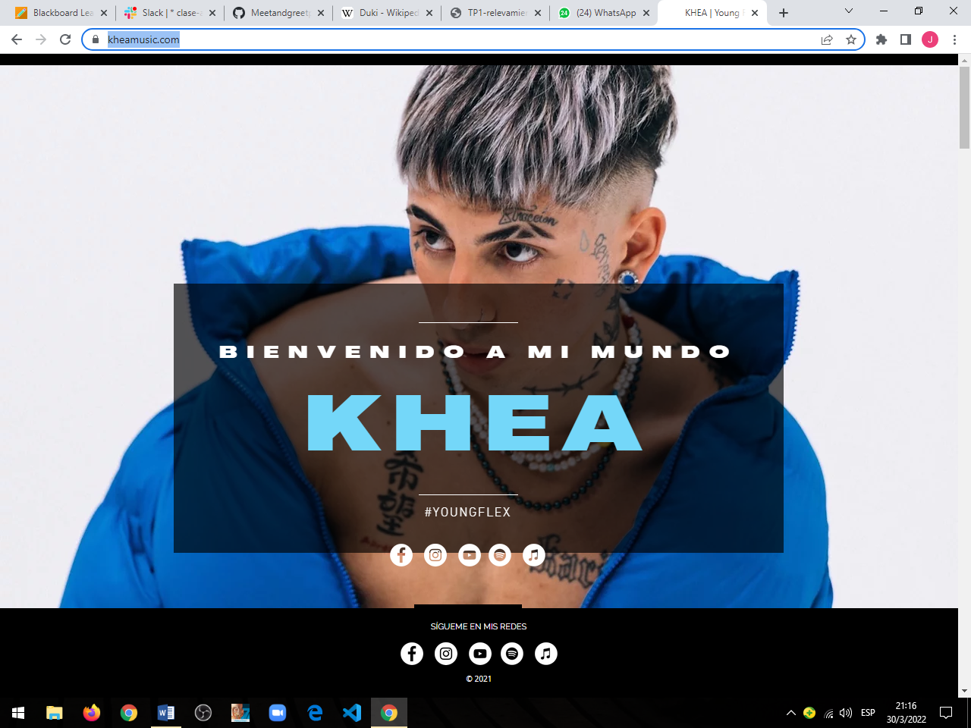https://www.kheamusic.com/

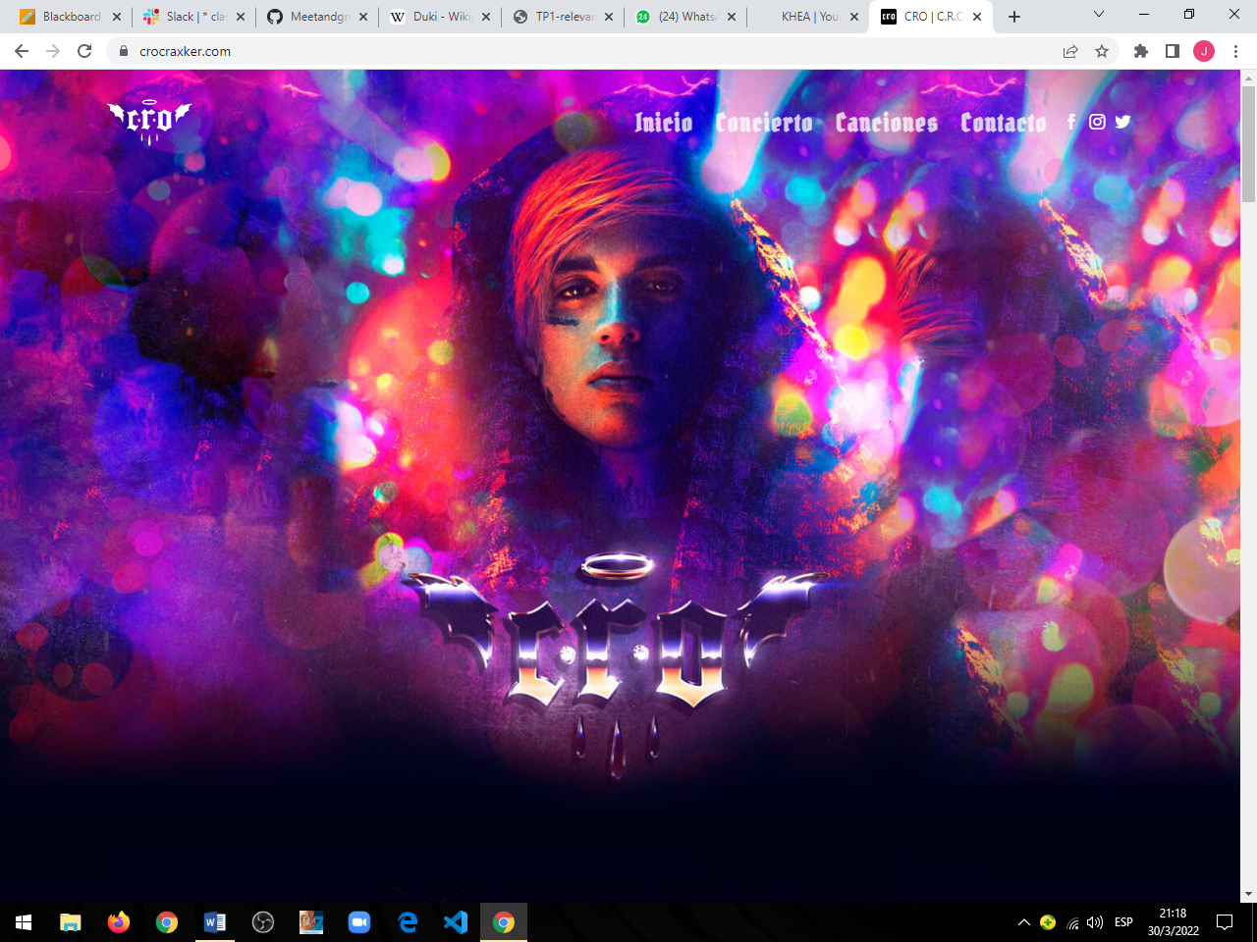https://crocraxker.com/

**Justificación de la elección**

Se eligió este artista ya que me gusta su género musical, no conocía muy bien su historia y es un artista actual que está en su máximo esplendor. Por lo cual es un artista que está sacando nuevas canciones y está de gira constantemente. Esto nos facilita a tener material para la elaboración del proyecto, tales como información, fotos y artículos sobre él.

También pude observar que no posee una propia página web y me resulta más divertido para ir creando una.